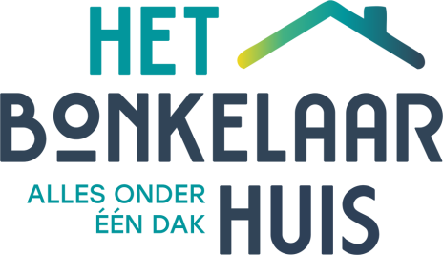

PERSBERICHT

Sliedrecht, 31 maart 2021
De Raad van Toezicht van Stichting Welzijnswerk Sliedrecht (SWS) deelt mede, dat mevrouw Marjan Bisschop (manager) heeft besloten, om haar werkzaamheden bij SWS met ingang van 1 juni 2021 te beëindigen, in verband met het aanvaarden van een nieuwe functie elders.

De Raad van Toezicht dankt mw. Bisschop voor haar inzet en betrokkenheid in de periode van 2008 tot heden.

In haar functie als manager heeft zij bijgedragen aan de doorontwikkeling van het Welzijnswerk binnen het samenwerkingsverband van Het Bonkelaarhuis.

In de periode daarvoor heeft zij, naast de betrokkenheid op de organisatie, de activiteiten op het gebied van Sociaal Juridische Diensten, inclusief de functies van Sociaal Raadsvrouw en Hulp bij Thuisadministratie in al haar facetten op de kaart gezet.

De Raad van Toezicht wenst haar veel succes toe in de toekomst.

